2009-2010学年
《数值分析》实验报告

学 院：
专业班级：
学生姓名：

班级序号：

实验一
- 题目
A=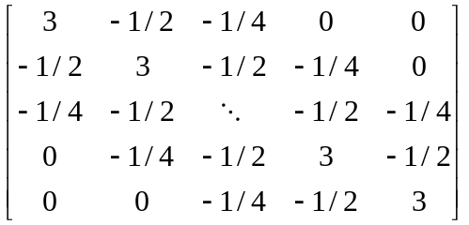
b为各行元素之和，用如下方法求解Ax=b
1对于阶数n=100，用Gauss列主元素法
2对于n=300，用SOR迭代，误差限e=1.0E-5
2. 理论分析及算法描述
2.1 理论分析
方法一：Gauss列主元消去法主要解决主元很小的方程，由于在Gauss消去法中若出现主元素很小时用其做除数，会导致其他元素数量级的严重增长和舍入误差的扩散，违背了数值计算中不能用绝对值较小的数作除数的原则，最后使得计算结果不可靠。该方法中先求解每列最大元素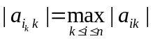；如果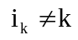就交换两行，然后计算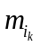,进行消元。最后，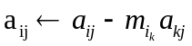(i, j=k+1,…n)，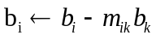 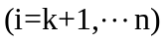，回代求解。
方法二：迭代法主要解决大型稀疏矩阵方程组，该方法包括jacobi迭代法，Gauss-seidel迭代法，超松弛迭代法，该程序使用超松弛迭代法。
由Jacobi迭代公式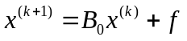可知，迭代的每一步计算过程，都是用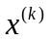的全部分量来计算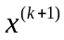的所有分量，显然在计算第i个分量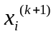时，已经计算出来的最新分量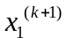，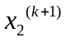…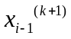没有被利用，从直观上看，最新计算出来的分量可能比旧的要好些，因此这些最新计算出来的第i+1次近似的分量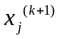加以利用，就得到解方程组的Gauss-Seidel迭代法，而超松弛迭代则是在前者基础上进行加权平均，即，其中称为松弛因子。
2.2 算法描述
方法一：
说明：消元结果消去A，乘数冲掉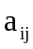，计算解冲掉常数项b.
Step 1 k=1,2,3 n-1, ;
Step 2 如果 =k 则转 step 5
否则换行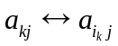; (j=k,k+1,…n);
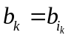;
Step 3 计算乘数: 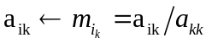 (i=k+1,…n)
Step 4 (i, j=k+1,…n)
Step 5 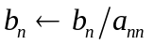,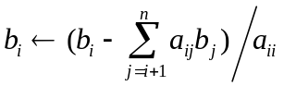;(i=n-1,n-2,…1)
方法二：
步1 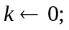
步2 i=1,2,3…,n, xi=0;
步3 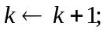
步4 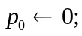
步5 对于i=1,2,3…n,有
（1）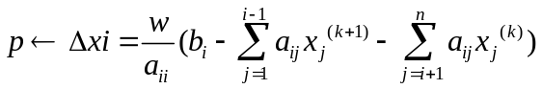，
（2）如果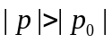，则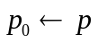，
（3）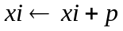；

步7 如果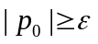，转步3；
步8 输出结果．
3. 源程序
方法一：
#include<stdio.h>
#include<math.h>
#define N 100
void main()
{
int i,j,ik,k=0;
double a[N][N],b[N],X[N],x[N],m,MAX,t;
for(i=0;i<N;i++)
for(j=0;j<N;j++)
{
a[i][j]=0;b[i]=0;
}
for(i=0;i<N;i++)
for(j=0;j<N;j++)
{
switch(i-j)
{
case 0: a[i][j]=3;break;
case 1: a[i][j]=-0.5;break;
case 2: a[i][j]=-0.25;break;
case -1: a[i][j]=-0.5;break;
case -2: a[i][j]=-0.25;break;
}
}
for(i=0;i<N;i++)
for(j=0;j<N;j++)
b[i]=b[i]+a[i][j];
for(i=0;i<N-1;i++)
{
MAX=fabs(a[i][i]);ik=i;
for(j=i+1;j<N;j++)
{
if(fabs(a[j][i])>MAX)
{
MAX=fabs(a[j][i]);
ik=j;
}
if(i<ik)
{
for(j=i;j<N;j++)
{
t=a[i][j];
a[i][j]=a[ik][j];
a[ik][j]=t;
}
t=b[i];
b[i]=b[ik];
b[ik]=t;
}
for(j=i+1;j<N;j++)
{
m=a[j][i]*1.0/a[i][i];
for(k=i;k<N;k++)
a[j][k]=a[j][k]-m*a[i][k];
b[j]=b[j]-m*b[i];
}
}

}
/*for(i=0;i<N;i++)
{
for(j=0;j<N-1;j++)
printf("%-5.4lf ",a[i][j]);
printf("%-5.2lf",b[i]);
printf("\n");
}*/
printf(">>>>方程解为<<<<<\n");
x[N-1]=b[N-1]/a[N-1][N-1];
for(k=N-2;k>=0;k--)
{
t=0;
for(i=k+1;i<N;i++)
t=t+a[k][i]*x[i];
x[k]=(b[k]-t)/a[k][k];
}
for(i=0,k=0;i<N;i++)
{
printf("%-7.2lf",x[i]);
k++;
if(k%10==0)
printf("\n");
}
}
方法二：
#include<stdio.h>
#include<math.h>
#define N 300
#define E 1.0e-5
void main()
{
int i,j,k=0;
double a[N][N],b[N],X[N],t,p,p1,W;
for(i=0;i<N;i++)
for(j=0;j<N;j++)
{
a[i][j]=0;b[i]=0;
}
for(i=0;i<N;i++)
a[i][i]=3;
for(i=0;i<N-1;i++)
{
a[i][i+1]=-0.5; a[i+1][i]=-0.5;
}
for(j=0;j<N-2;j++)
{
a[j][j+2]=-0.25; a[j+2][j]=-0.25;
}
for(i=0;i<N;i++)
for(j=0;j<N;j++)
b[i]=b[i]+a[i][j];
loop:
printf("输入W的值\n");
scanf("%lf",&W);
k=0;
for(i=0;i<N;i++)
X[i]=0;
do
{
k++;p1=0;
for(i=0;i<N;i++)
{
t=0;
for(j=0;j<i;j++)
t=t+a[i][j]*X[j];
for(j=i;j<N;j++)
t=t+a[i][j]*X[j];
p=(b[i]-t)/a[i][i];
if(fabs(p)>fabs(p1))
p1=p;
X[i]=X[i]+W*p;
}
}while(fabs(p1)>E);
for(i=0;i<N;i++)
printf("%-2.2lf ",X[i]);
printf("\np1=%-2.2lf k=%d\n",p1,k);
goto loop;
}
4. 运行结果及其分析
方法一：
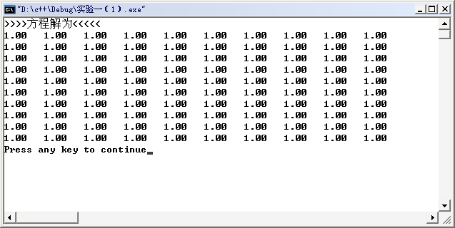
方法二：
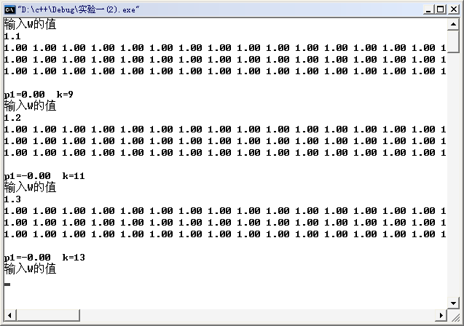

实验二
- 题目
编写一个用前插公式计算函数值的程序
（1）输出查分表
（2）计算点X=21.41时的三次插值多项式的值
x | 20 | 21 | 22 | 23 | 24
y | 1.30103 | 1.32222 | 1.34242 | 1.36173 | 1.38021

2. 理论分析及算法描述
2.1 理论分析
2.2 算法描述
3. 源程序
#include<stdio.h>
#include<stdlib.h>
#define M 5
#define N 7
struct zengg
{
double a[M][N];
}zg;
void ReadDat()
{
printf(">>>>>>>>>>>>>源数据<<<<<<<<<<<\n");
int i,j;
char str[100];
FILE *fp;
if((fp=fopen("D:\\7.txt","r"))==NULL)
{
printf("Cannot open the file!\n");
exit(0);
}
fgets(str,100,fp);
printf("%s",str);
for(i=0;i<M;i++)
{
for(j=0;j<N;j++)
{
fscanf(fp,"%lf",&zg.a[i][j]);
printf("%-7.5lf ",zg.a[i][j]);
}
printf("\n");
}
}
void chafenbiao()
{
int i,j,k=0;
double X=21.42,t=0.42;
printf(">>>>>>>>>>>>>前插差分表<<<<<<<<<<<<<<\n");
for(j=2;j<N;j++)
{
for(i=0;i<M-k;i++)
zg.a[i][j]=zg.a[i+1][j-1]-zg.a[i][j-1];
k++;
}
for(i=0;i<M;i++)
{
for(j=0;j<N;j++)
printf("%-7.5lf ",zg.a[i][j]);
printf("\n");
}
X=zg.a[1][1];
X=X+t*zg.a[1][2];
X=X+t*(t-1)*zg.a[1][3]/2;
X=X+t*(t-1)*(t-2)*zg.a[1][4]/6;
printf("X=21.42时三次插值的值为%-7.5lf\n",X);
}
void main()
{
ReadDat();chafenbiao();
}
4. 运行结果及其分析
